询 价 公 告

天津国际生物医药联合研究院 开展询价活动，欢迎符合条件的供应商参加本次询价活动。
- 项目名称： 天津国际生物医药联合研究院产业技术研究院专项审计
- 项目编号：
- 参与本次询价活动供应商资格要求
经工商、税务部门正式注册的，具有独立法人资格，具备完成此项目的资格和能力，具备独立承担民事责任和履行合同能力，具有良好信用。供应商可电话与我方沟通，最终以我单位实际要求为准。
- 技术参数详见附件一。
- 项目了解地址：天津市滨海新区洞庭路220号（天津国际生物医药联合研究院）
- 联系人： 朱倩、罗大伟
- 联系方式：15002200619（朱倩）、13512973290（罗大伟）
- 项目了解截止时间：2025 年 9 月 22 日17：00
- 报价截止时间：2025 年 9 月 22 日18:00
- 报价及技术资料、营业执照投递邮箱：zhaobiao@tjab.org，并抄送：zhuqian@tjab.org。

附件一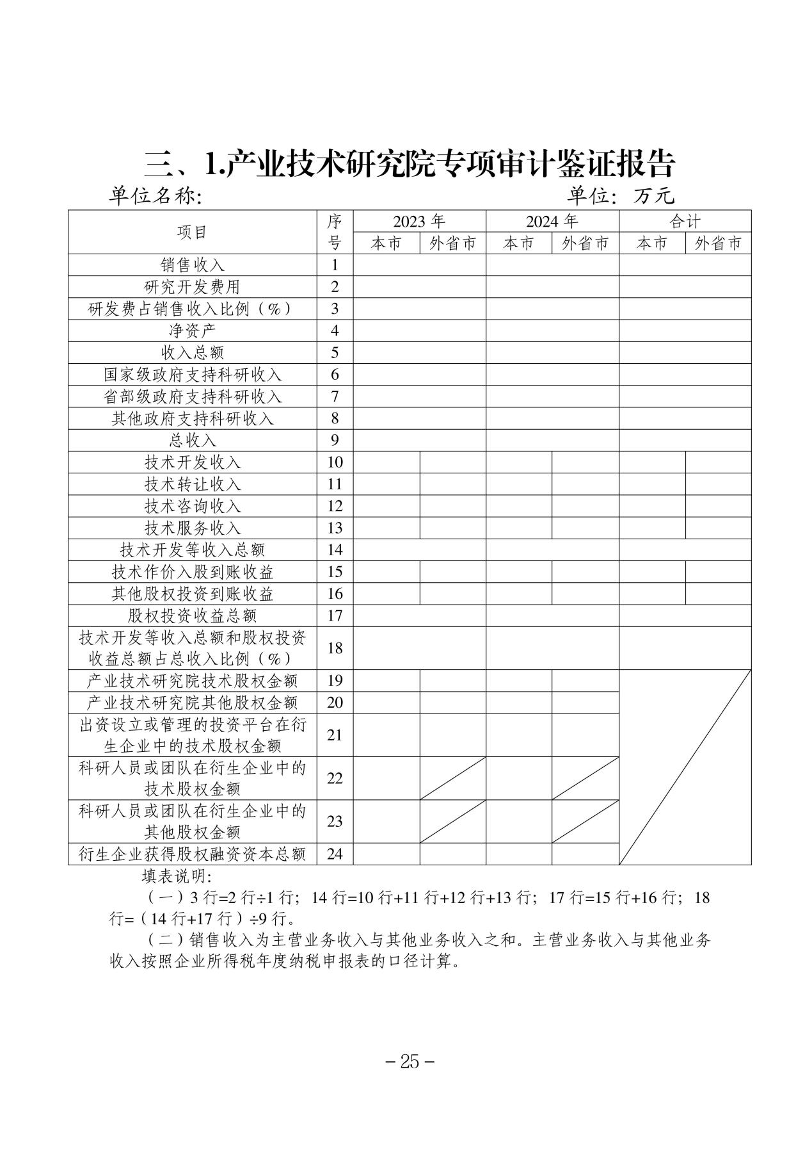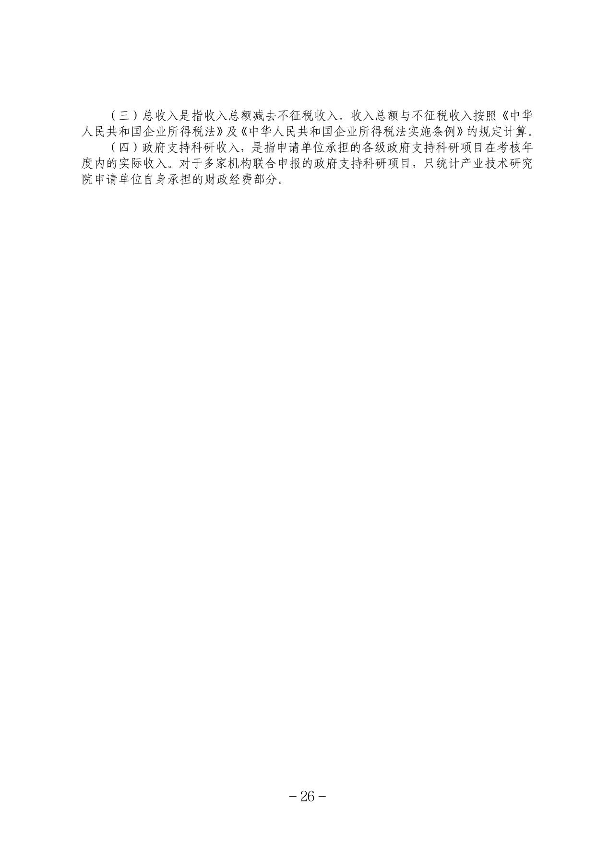

附件二

报 价 单
项目名称
项目编号
供应商名称
联系人 |  |  | 联系方式
序号 | 项目 |  | 单位 | 数量 | 主材品牌
金额： 大写：

我公司已经对全部价格进行了认真核对，保证本价格真实、准确无误，并承担本价格所对应本项目的一切责任和义务。

供应商名称：（公章）
法 人代 表：（签字/盖章）
日 期：

